臺北市立大同高級中學 110學年度第1學期 國中 __國文__ 領域
第 四 次會議紀錄
- 時間：民國 110 年 10 月 28日(星期 四 ) 13 時 10 分
- 地點：教務處外討論區
- 出席人員：應出席 9 人，列席 0 人；實際出席 9 人，列席0 人（見簽到表）
- 主席： 潘亮君 老師 記錄：王惠玲
- 主席致詞：
今日進行特教研習，請老師觀看三部影片，就其中一部影片進行分享。
A. 獨立特派員第494集 (挪威特殊教育)
B.【特教生與融合教育】EP1何謂特殊？什麼是特殊教育？│曲智鑛特教老師
C.【特教生與融合教育】EP2認識特殊需求學生│曲智鑛特教老師
- 工作坊主題: 特殊教育----遇「見」特殊需求學生
人員分享：
香琴：
從挪威的特殊教育和身心障礙照顧經驗，看他們如何透過社區和家庭資源的結合，落實全人照顧。重度腦麻的青年米可，在良好制度的協助下，經由照顧團隊的努力，從出生時完全不能說話，進步到可以參與活動與表達自己的夢想，達成自己的理想與目標。
冠鳳：
特殊生與融合教育是指而融合教育指的是讓特殊學生進入普通班級，成為普通班一份子的教育方式。其目的是讓身 心障礙學童能在主流環境下與正常兒童一同學習與互動，提早適應社會生活，並拉近與正常人的差距。教師在融合教育中扮演重要的角色，其知識、能力、準備度，以及持續地支援是影響融合教育成敗的關鍵。融合教育需要普通班教師的了解與支持，而當教師們對融合教育的專業認知度足夠時，方能減少在摸索期的挫折感；而當校內全體同仁達成識之時，透過與特教老師合作的平台，以及定期的督導諮詢，就能增加普通教師的持續力。
佳宜：
關於此次研習的心得，特教其實就是輔導的一環，兩者之間的雷同是環環相扣的。特教顧名思義就是面對不同障礙類別的孩子，那每個障礙類別都有它獨特的地方，獨特的地方就要用不一樣的方式去面對它，你要知道如何跟這個孩子相處，然後了解他的需求，該怎麼幫助他，知道他在學業上的需求是什麼等。而我們在教學前要去了解及認識，因為每個障礙類別不一樣，舉例來說，如果今天面對的是學習障礙的孩子，那對於學障的孩子就是要去理解，對他來說哪一方面會覺得困難，他不見得是全部方面都有困難，他有可能是語文、閱讀有困難，也有可能是數學理解力有困難，那首先要幫助他就要先理解他，從他困難面去著手。唯有真心地去理解學生的不同及難處，才能在教育上創造出不一樣的風景。
方婷：
「注意力缺陷過動」是校園最常見到的特教類型。學生因為無法持續專注，學習和作業繳交較不理想，生活秩序較凌亂，人際關係也因此較為緊張，須個別協助。「自閉症」特質是溝通和人際障礙，會有固定和侷限的模式，規則意識較無彈性﹔教師可將指令次序結構化，對他們較有利。對「學習障礙」學生若使用不適合的方式，即使反覆練習也不見得有成效，學生的動機有可能因為過去頻繁的失敗經驗而變得薄弱，失去信心。因此教師要先釐清特質，才能對症下藥。但這只是特教學生的特質，而非他們的全部，教師宜注意勿標籤化，以免產生畢馬龍效應。多照顧他們的心理狀態，才不會因為受團體排擠或是長期挫折，而衍生更多身心問題。要營造友善而正向的班級環境，多傾聽他們的聲音，從單向要求轉而讓他們嘗試參與討論。
仙珠：
挪威的特殊教育非常完善，值得我們借鏡。以出生時不會講話，重度腦麻的米可為例，在高中以後可以申請照顧住宅，擁有私人區域安全便利，也配有司機能接送上下學，在學校可以和其他同學互動，自己學著和別人溝通，這樣對特教生來說，才有獨立成長的機會。不只是滿足生活上的照顧，挪威的特殊教育最終目的是希望特教生能夠自立，甚至擁有夢想而朝著目標努力，儘量和一般人一樣，能維持穩定的工作，由學校給予職訓，生活適性發展，是很值得學習的做法。
淑恩：
挪威特殊教育看完影片覺得挪威在面對特殊生真的是全面性的照顧。從外在的硬體提供，到內在的心理支持。老實說，在教學現場，面對特殊生的夢想，可能是我從未思考能碰觸的領域。但這也反映出，我自身的侷限，或許以後可以更遠大的方式引導特殊生，而不是要他們努力跟上班上其他孩子。
惠玲：
日常生活以外的想像及維持一般的生活品質，對一般的學生而言，是只要手一伸便可建構的世界，但對於特教學生而言，卻是可望不可即的夢想。在挪威，特教學生可以擁有者份想望，可以申請照顧住宅，以盡量讓他們打理自己的生活為照顧原則。課堂內除了老師還有雙修教育和社工的教學助理……希望這一切的幸福不僅是挪威的學生可有，而是早日在台灣也可以看見。
筠芸：
融合教育建基於「平等受教權」的精神，它的意涵是讓身心障礙的學生融入學校，與其他學生一起學習及成長。 融合教育強調尊重個別差異，並學習從身邊欣賞他人的特點。 希望讓每個人共同營造自發、互助、共好的共融友善環境。 班級於分組課程時，事先安排小天使 或友善組員，避免上課進行分組或活 動課程造成特殊生的壓迫感而產生懼 學。並多予以小天使肯定與鼓勵，透 過成就感去增強自發性的助人。
亮君：
過往對特教生的認知與理解應該要隨著時代有所增長,不論是身為任教老師或是導師,對於這些特殊需求孩子如能有更多正確的了解,不以偏概全的認知,而能看見他們的不同,賞識他們的不同,進而協助更多人理解與接納他們,這樣才能讓更多的孩子成就他自己,也間接引導了班上其他孩子,包容與協助。他山之石可以攻錯,挪威的特殊教育刷新了自己對於特教生教育模式的印象,原來我們之前做的只是表象的協助,需要挹注更多對他們的引領與陪伴,讓他們成為社會的一份子,而不是”特殊”份子,說穿了,每個人不都是獨一無二的存在嗎?如果以此角度,在滿足這些特殊需求學生生理上面的協助之後,應該如其他學童般給予心靈層次上的協助,使他們能自我實現,這可能才是對特殊教育需求學生的願景。
- 提案討論：
無

- 臨時動議：有關110學年度第2學期定期考察，九年級各學科考程建議仍維持兩次。
國文科定期考察仍維持一次，考程時間為第一次定期評量。

- 散會：民國 110 年 10 月28 日16 時 30 分

備註：
- 學年度學期別：視實際情形調整。
- 部別：可視需要輸入高中部或國中部。
- 主席、記錄輸入姓名不簽名。
- 業務報告、提案討論之名稱可視實際情形微調。
- 請注意記錄(動詞)與紀錄(名詞)之區別。

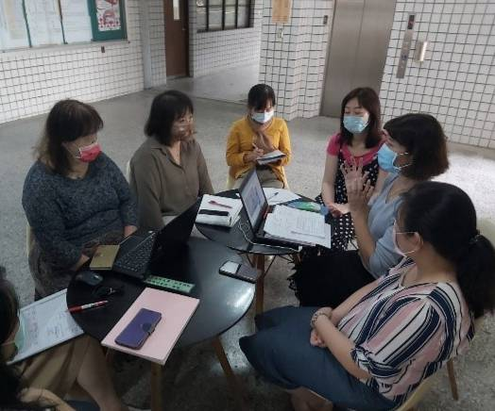 | 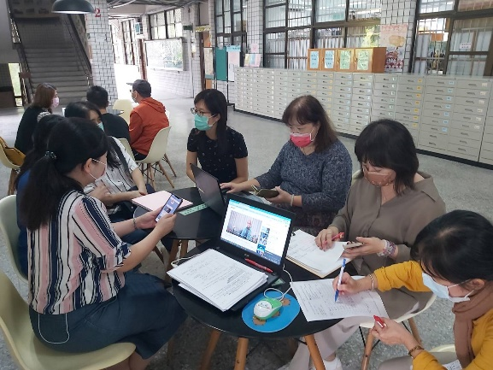
說明今日特教研習之影片內容方向 | 科技化研習,可透過LINE群組分享影片,用手機觀賞,也可運用筆電觀賞影片
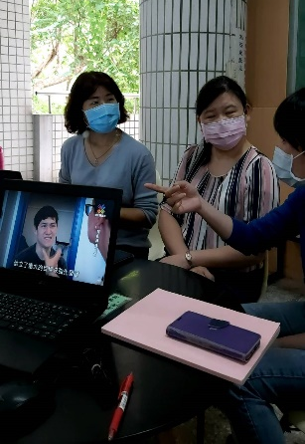 | 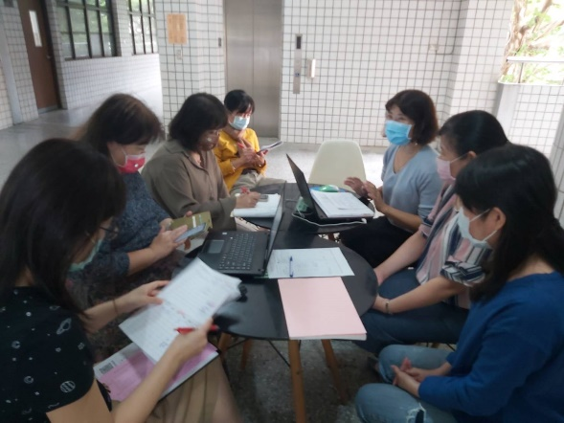
對挪威的特殊教育做心得分享與討論 | 討論與表決段考次數之提問

